ASSUNTO :. REQUEIRO A SECRETARIA DE MOBILIDADE URBANA ESTUDOS PARA IMPLEMENTAR MÃO DUPLA OU INVERSÃO DE MÃO, NO TRECHO DA RUA ULHOA CINTRA ONDE ESTA LOCALIZADA A ASSOCIAÇÃO DOS PORTADORES DE DEFICIÊNCIA (APD).

DESPACHO

SALA DAS SESSÕES ____/____/_____

PRESIDENTE DA MESA

REQUERIMENTO Nº , DE 2014

SENHOR PRESIDENTE,
SENHORES VEREADORES,

Considerando que o fluxo de trânsito atual dificulta o embarque e desembarque de deficientes na sede da “APD” para as sessões de fisioterapia.
Considerando ainda que a Rua José Bonifácio é larga e comporta mão dupla até a esquina com a Rua do Rosário.
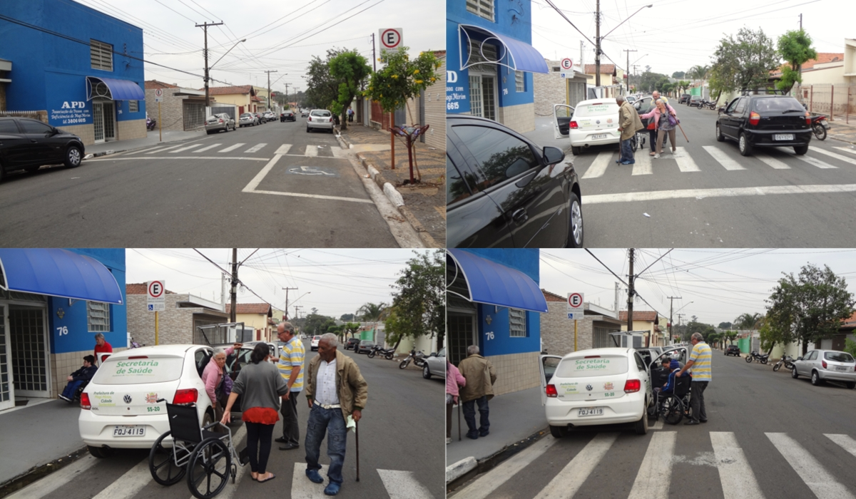

REQUEIRO a mesa após ouvir o douto plenário que se oficie requeiro a secretaria de mobilidade urbana estudos para implementar mão dupla ou inversão de mão, no trecho da rua Ulhôa Cintra onde está localizada a Associação dos Portadores de Deficiência (APD).

SALA DAS SESSÕES “VEREADOR SANTO RÓTOLLI”, aos 15 de agosto de 2014

VEREADOR LUIS ROBERTO TAVARES

